Requerimientos de especificación de software <Restaurante Mercedario>

versión 2.0 aprobada

Preparada por <Juan Carlos Muñoz Pabón - Bryan Alexander Ramírez Benavides - Manuel Viveros>

<UCC>

<7/08/2023>

Tabla de contenidos

Tabla de contenidos ii

Revision de Historia ii

1. Introducion 1

1.1 Proposito 1

1.2 Convenciones de Documento 1

1.3 Intended Audience and Reading Suggestions 1

1.4 Product Scope 1

1.5 Referencias 1

2. Descripcion General 2

2.1 Product Perspective 2

2.2 Product Functions 2

2.3 User Classes and Characteristics 2

2.4 Operating Environment 2

2.5 Design and Implementation Constraints 2

2.6 User Documentation 2

2.7 Assumptions and Dependencies 3

3. Requerimientos externos de interfaces 3

3.1 Interfaces de Usuario 3

3.2 Interfaces de Hardware 3

3.3 Interfaces de Software 3

3.4 Interfaces de Comunicacion 3

Revisión de Historia

|  |  |  |  |
| --- | --- | --- | --- |
| **Nombre** | **Fecha** | **Razón Para cambios** | **Versión** |
| Juan Carlos Muñoz | 04/08/2023 | Diagrama de contexto, introducción, funciones del producto y requerimientos de interfaces externos. | 1.0 |
| Bryan Ramirez | 05/08/2023 | Diagrama de clases, introducción, Funciones del producto y requerimientos de interfaces externos. | 1.5 |
| Manuel Viveros Realpe | 12/10/2023 | Interfaces de usuario y Características del sistema. | 2.0 |
|  |  |  |  |
|  |  |  |  |

# Introducción

## Propósito

El propósito de este proyecto es desarrollar un sistema que simplifique la gestión de recetas y ingredientes, garantice la seguridad de los datos y cumpla con requisitos específicos de disponibilidad, rendimiento y control de acceso para atender las necesidades de los usuarios, especialmente administradores y chefs.

## Convenciones de documento

No aplica

## Público Objetivo y sugerencias

Va dirigido hacia los usuarios, los programadores y desarrolladores de Software

## Alcance del producto

El alcance del producto se centra en la creación de un Sistema de Gestión de Recetas que brinda a el restaurante mercedario la capacidad de administrar sus recetas y ingredientes de manera efectiva y segura. Los usuarios podrán iniciar sesión de manera segura con nombre de usuario y contraseña, y una vez dentro del sistema, podrán visualizar, crear, editar y eliminar recetas. Además, tendrán acceso a una lista de ingredientes detallados, pudiendo agregar nuevos ingredientes y gestionarlos según su uso en las recetas.

## Referencias

Template <https://campusvirtual.ucc.edu.co/d2l/le/enhancedSequenceViewer/579534?url=https%3A%2F%2Fa07daa8f-b6be-4652-b09b-4c1708a52dd7.sequences.api.brightspace.com%2F579534%2Factivity%2F6509956%3FfilterOnDatesAndDepth%3D1>

Libro Scrum

<https://campusvirtual.ucc.edu.co/d2l/le/enhancedSequenceViewer/579534?url=https%3A%2F%2Fa07daa8f-b6be-4652-b09b-4c1708a52dd7.sequences.api.brightspace.com%2F579534%2Factivity%2F6509921%3FfilterOnDatesAndDepth%3D1>

# Descripción General

## Perspectiva del Producto

A continuación, les mostraremos el diagrama de contexto

## Funciones del Producto

A continuación, les mostraremos el día diagrama de clases:

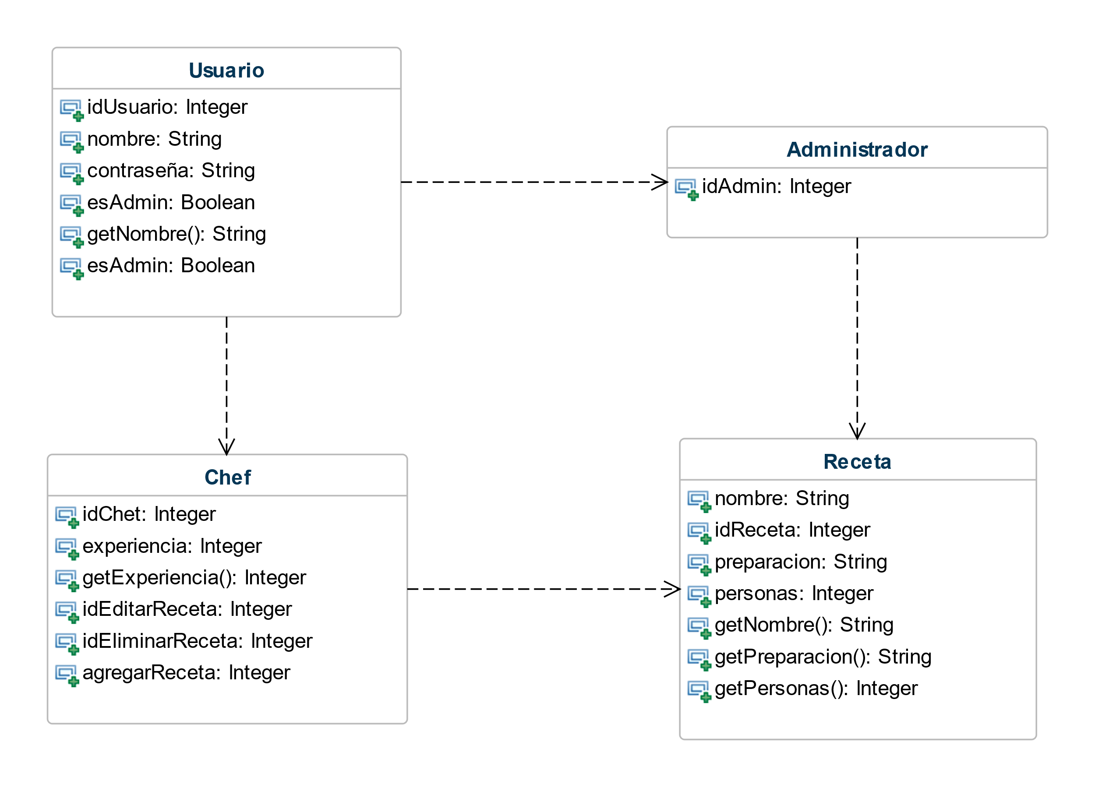

## Clases de Usuario y sus Características

Administrador: Tiene acceso exclusivo para editar información crítica del sistema, puede administrar usuarios y sus permisos, puede realizar tareas de mantenimiento y respaldo de datos y suele tener un rol de supervisión y control sobre el sistema,

Chef o Cocinero: Puede crear, editar y eliminar recetas, tiene acceso a las recetas existentes, puede agregar y gestionar ingredientes, planifica preparaciones de recetas para un número específico de personas.

## Entorno Operativo

## El entorno operativo del proyecto debe ser seleccionado y configurado de manera cuidadosa para satisfacer los requisitos funcionales y no funcionales del Sistema de Gestión de Recetas. Esto incluye la elección de tecnologías, servidores, bases de datos y prácticas de seguridad y monitoreo adecuadas para garantizar el funcionamiento eficiente y seguro del sistema.

## Restricciones de Diseño e implementación

# El sistema estará disponible las 24 horas del día

1. El sistema debe ser de código cerrado
2. El sistema estará disponible para todo tipo de sistemas Operativos
3. El código del sistema solo se desarrollará en el código de lenguaje de programación Python

## Historias de usuario

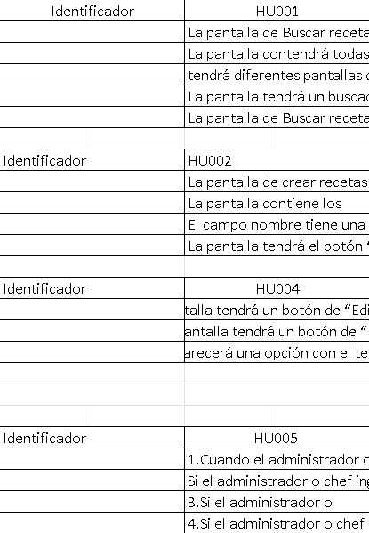

## Dependencias

## Las suposiciones incluyen aspectos como la disponibilidad de Internet, la seguridad de las contraseñas y el cumplimiento normativo. Las dependencias abarcan desde recursos humanos competentes y tecnologías adecuadas hasta infraestructura de alojamiento y servicios de terceros

# Requerimientos de interfaces externo

## Interfaces de Usuario

Yo como usuario Usuario

Me gustaría ingresar al sistema

Para realizar hacer uso de mis funcionalidades en el Sistema

--Criterios de Aceptación--

-Todas las pantallas tendrán que estar con fondo de color amarillo

-La página tendrá una extensión .org

-Todos los botones tendrán color naranja

-En la página de inicio tendrá una bienvenida al administrador o chef con el texto “¡Bienvenido a mis recetas!”

-Todas las pantallas tendrán el titulo de “Recetas de Mercedario”

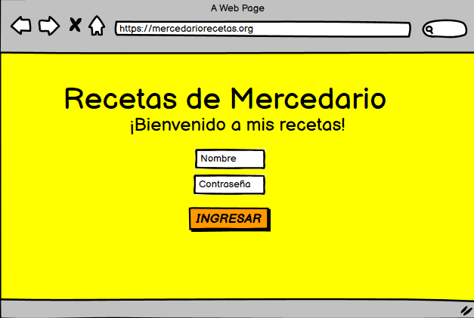

## Interfaces de Hardware

En progreso

## Interfaces de software

En progreso

## Interfaces de Comunicación

Nuestro programa será una aplicación web, se comunicará a través de la web y de https, con extensión .org. Utilizará un navegador Web que sea Google, Chrome, Firefox, Opera, entre otros. Se conectará a través de internet inalámbrico o en los posible conectarlo a un internet ETHETERNET

# Características del Sistema

**4.1**. Gestión de restaurante  
**4.1.1**. RQ02 Gestión recetas  
**4.1.1.1**. HU001 Buscar recetas

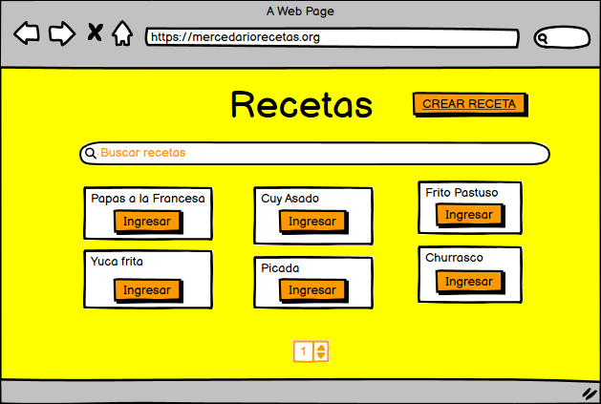Yo como administrador o chef del restaurant quiero buscar receta para que tenga la  
forma de encontrarlas en el futuro.

Criterios de aceptación.  
**1.** La pantalla de Buscar recetas se puede acceder desde el menu principal después de iniciar sesión  
**2.** La pantalla contendrá todas las recetas creadas por el chef o administrador  
**3.** Tendrá diferentes pantallas divididas por pag 1,2,3,4,5,6,7,8,9,10

**4**.La pantalla tendrá un buscador para poder buscar las recetas

**5**.La pantalla de Buscar recetas tendrá también una opción de “Crear recetas” para crear nuevas recetas

**4.1.1.2.** HU002 crear receta

Yo como administrador o chef del restaurant quiero crear una receta para que tenga la  
forma de Buscarla o consultarla en el futuro

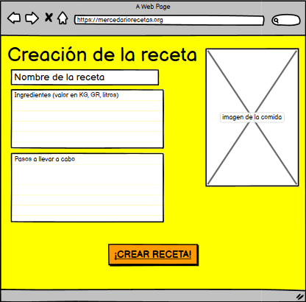

**Criterios de aceptación.**  
**1.** La pantalla de crear recetas se puede acceder desde el menú principal  
**2.** La pantalla contiene los siguientes campos: nombre de la receta, ingredientes de  
la receta, pasos a llevar a cabo, y una imagen de referencia para añadir  
**3.** El campo nombre tiene una longitud máxima de 10 caracteres

**4**.La pantalla tendrá el botón “Crear receta” para crear una receta y integrarla con las demás recetas

**4.1.2.** RQ003 Gestión de ingredientes  
**4.1.2.1** HU004 Modificar Ingrediente.

Yo como administrador o chef quiero editar o modificar ingredientes en el sistema para poderlos ingresar en las recetas

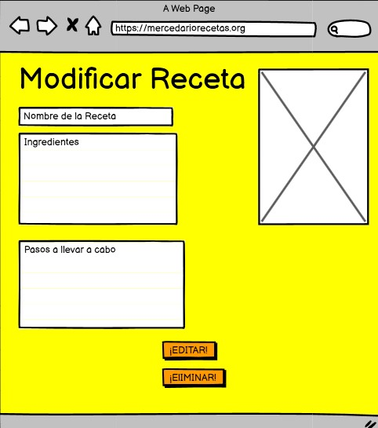

**Criterios de aceptación:**

1. En la pantalla tendrá un botón de “Editar receta”
2. En la misma pantalla tendrá un botón de “Eliminar receta”
3. Cuando se de en la opción de “¡ELIMINAR!” aparecerá una opción con el texto “¿ESTAS SEGURO?” “SI” “NO” para confirmar

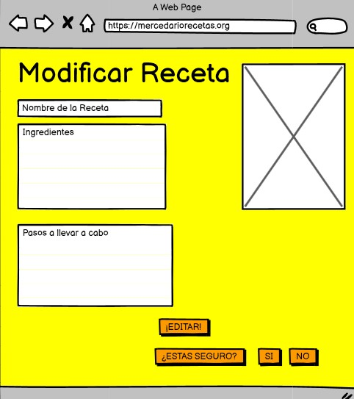

**4.1.3.** RQ004 Inicio de Sesion

**4.1.3**.1HU005 Nombre y contraseña



**Criterios de Aceptación:**

1. Cuando el administrador o chef quiera ingresar al sitio .org tendrá que usar su usuario y contraseña, y pulsar en el botón “INGRESAR”.
2. 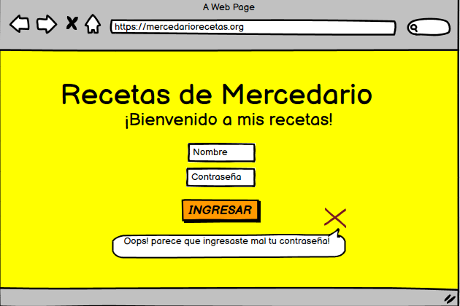Si el administrador o chef ingresan mal su usuario o contraseña, aparecerá un mensaje de error para avisar que el usuario o contraseña está mal.
3. Si el administrador o chef han tratado de ingresar muchas veces a la página a pecera un mensaje de bloqueo, y el sistema se bloqueará automáticamente luego de muchos intentos

Y no se podrá acceder al sitio web hasta contactar con el administrador o chef.

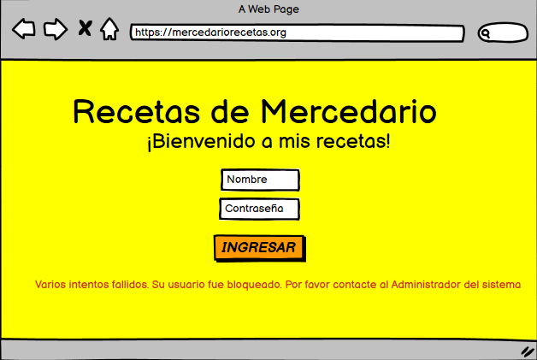

1. Si el administrador o chef no interactúan o responde n a la pagina por un tiempo largo el sistema se bloqueará, y no se podrá realizar ninguna acción hasta refrescar o volver a cargar la página.